附件3：

安防网灌桶注册操作说明

上海安防网址：http://www.Sh-anfang.org/
公众号：守护申城上海治安
小程序：散装汽油
一、灌桶申请步骤：（黄色部分客户操作，蓝色部分加油站员工操作）
1、客户注册；
2、等待审核；
3、账号登陆；
4、添加用油；
5、申请人员手机公众号或小程序登陆后去加油站；
6、加油站人员注册后登陆小程序，并出示二维码；
7、用油人员扫加油员工二维码；
8、用油人员填写本次加油量后生产二维码；
9、加油站人员扫码确认信息后加油。
二、注册环节
用电脑登陆网址（谷歌浏览器）→网上办事→监管平台→散装汽油系统（新）→登陆页面注册
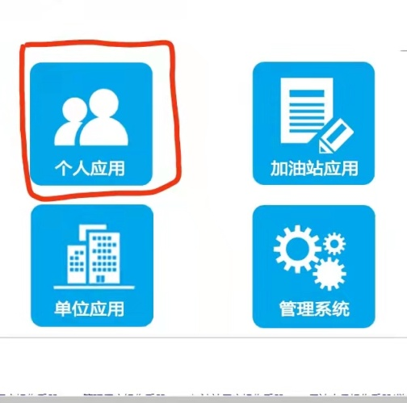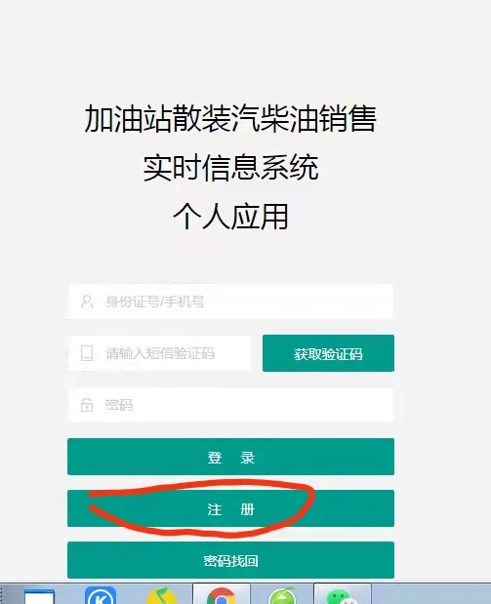
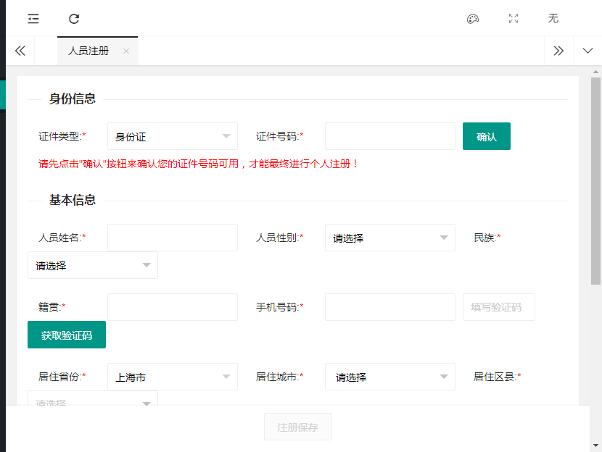
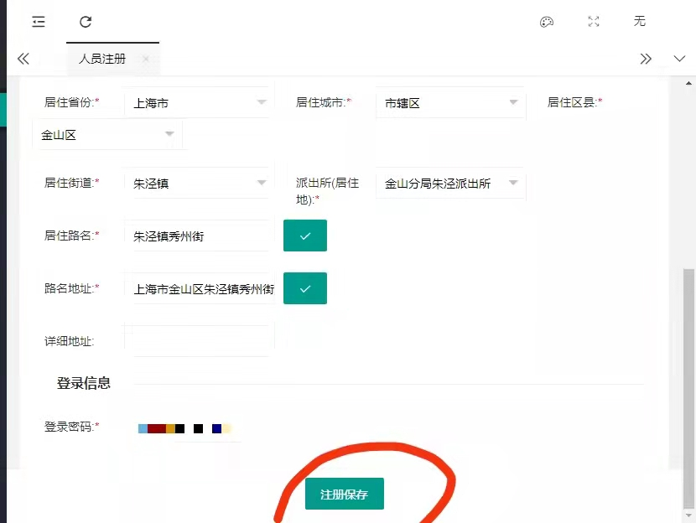
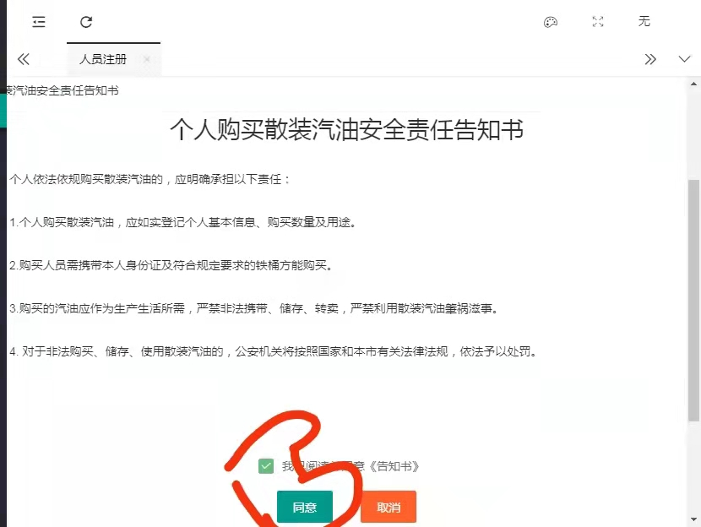
    - 等待审核，审核通过后有短信提示
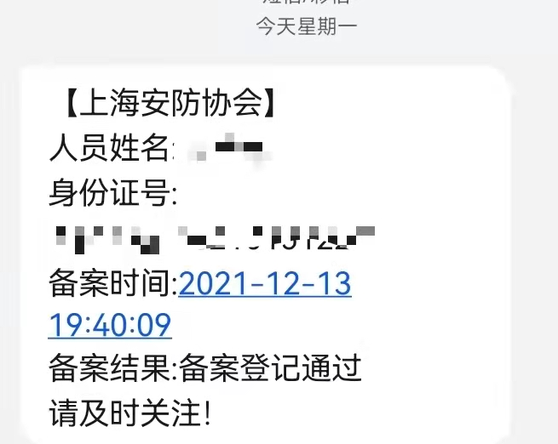
    - 账号登陆

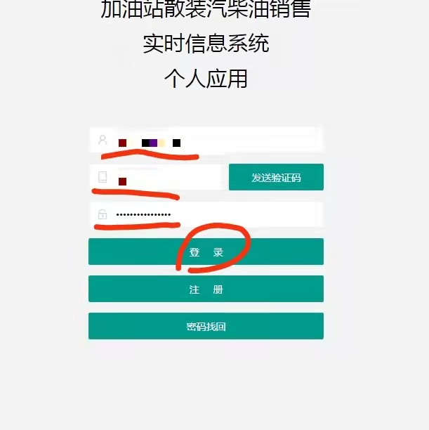
    - 用油添加，录入完成后按保存和提交流程。
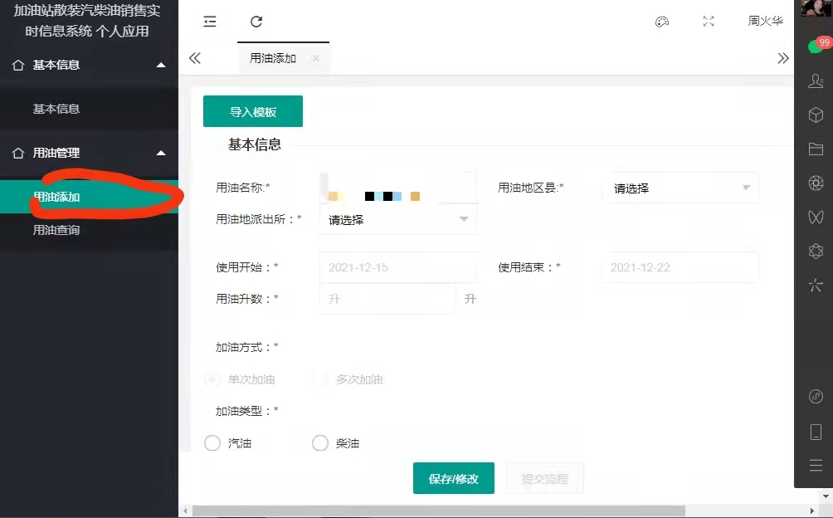
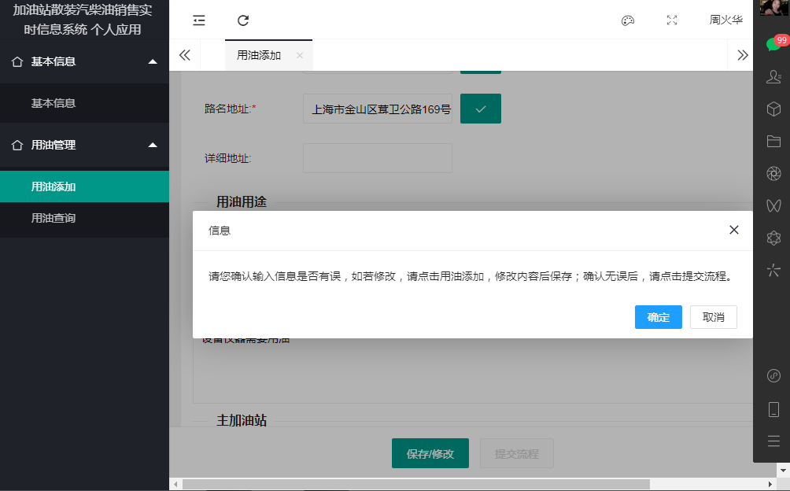

添加用油完成后，申请用油人员就可以拿手机关注公众号后登陆好后去加油站灌桶
⑤申请人员手机公众号登陆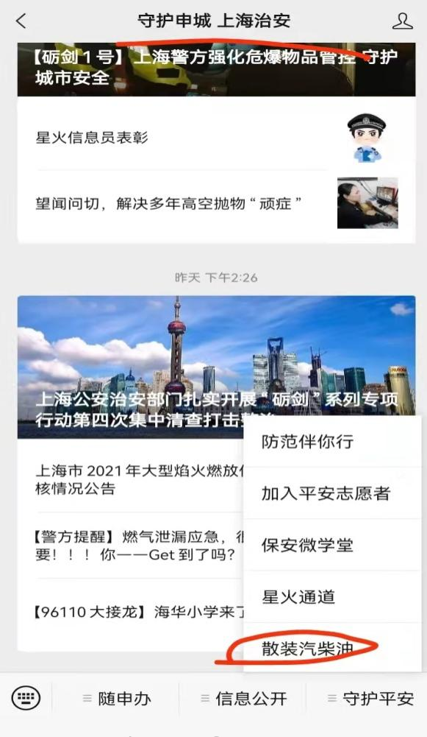
- 加油站人员注册步骤：用电脑登陆网址（谷歌浏览器）→网上办事→监管平台→散装汽油系统（新）→登陆页面
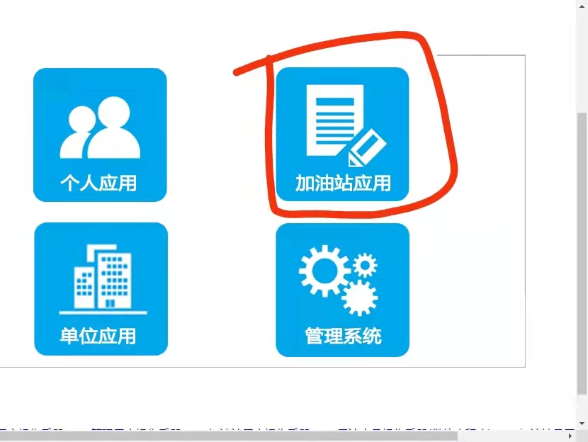
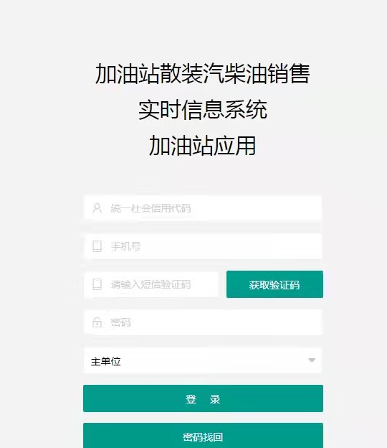
用户名密码就是之前派出所注册的内保管理系统的用户名和密码
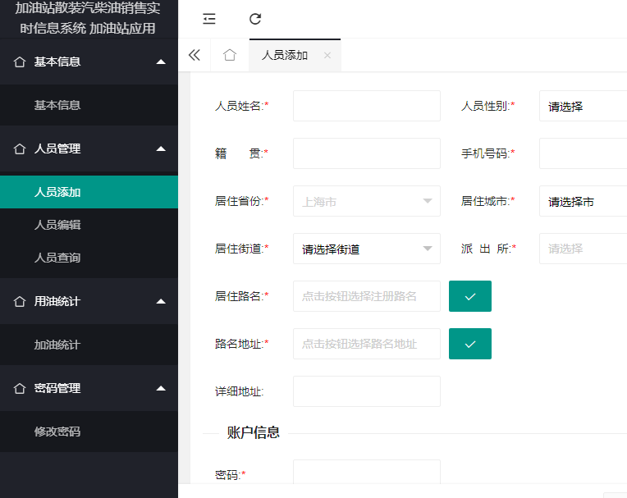
将加油站用到此项业务的员工添加进去即可
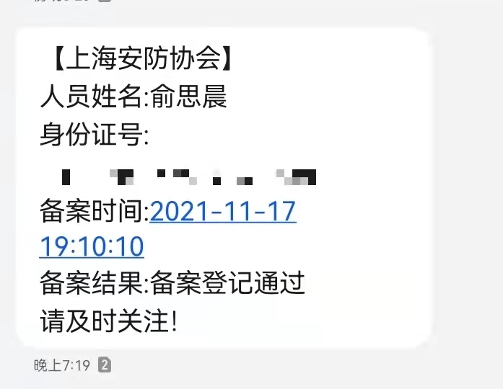
申请成功后会收到短信提示
双方申请成功后，用户名登陆小程序，具体操作见视频。

